Gemeinsam für das Kindeswohl
Früherkennung von Kindeswohlgefährdung am Beispiel des Kantons Bern
Barbara Meili und Nicole Aebischer
Zusammenfassung
Der Artikel zeigt auf, wie der Kanton Bern die Früherkennung von Kindeswohlgefährdung fördert. Dazu werden zunächst die verschiedenen Formen einer Kindeswohlgefährdung beschrieben. Ziel des Kindesschutzes ist immer die Abwendung einer Gefährdung des Kindeswohls. Je nachdem, ob die Eltern kooperieren oder nicht, kommt der einvernehmliche oder der behördliche Kindesschutz zum Zug. Weiterer Bestandteil des umfassenden Kindesschutzes ist die Früherkennung. Den heilpädagogischen Fachpersonen kommt hierbei eine wichtige Aufgabe zu, weil sie in ihrem beruflichen Alltag regelmässig in Kontakt mit Kindern und deren Eltern stehen. Schliesslich werden exemplarisch verschiedene Massnahmen zur Stärkung der Früherkennung im Frühbereich vorgestellt, welche im Kanton Bern umgesetzt werden.
Résumé
Cet article montre comment le canton de Berne encourage la détection précoce de la mise en danger du bien-être de l'enfant, en commençant par décrire les différentes formes qu’elle peut prendre. L’objectif de la protection de l'enfance est toujours d'éviter une telle mise en danger. Selon que les parents coopèrent ou non, la protection de l'enfance s’applique à l'amiable ou par le biais des autorités. La détection précoce est un autre élément de la protection globale de l'enfant. Les professionnelles et professionnels de la pédagogie spécialisée ont ici un rôle important à jouer, car ils sont quotidiennement en contact avec les enfants et leurs parents. Finalement, l’article présente des exemples de mesures visant à renforcer la détection précoce dans le domaine de la petite enfance et leur mise en œuvre dans le canton de Berne.
Keywords: Kinderschutz, Misshandlung, Erziehung in der Familie, Heilpädagogische Früherziehung, Kindeswohlgefährdung / protection de l'enfance, maltraitance, éducation précoce spécialisée, mise en danger du bien de l'enfant, éducation par la famille
DOI: https://doi.org/10.57161/z2023-03-01
Schweizerische Zeitschrift für Heilpädagogik, Jg. 29, 03/2023


Kindeswohlgefährdung und Kindesschutz

Formen von Kindeswohlgefährdung
Die meisten Eltern wollen das Beste für ihr Kind. Das Aufziehen von Kindern ist jedoch eine anspruchsvolle Aufgabe, die manchmal in Überforderung mündet. Eine chronische elterliche Überforderung kann – je nach sozialen, materiellen und psychischen Ressourcen einer Familie – das Kindeswohl gefährden. Die Nerven liegen blank, das Kind wird angeschrien und geschlagen. Oder die Eltern haben kaum zeitliche Kapazitäten, sich um das Kind zu kümmern und es bleibt oft sich selbst überlassen. Die Grenze zwischen Normalität, Belastung und Gefährdung ist dabei häufig nicht eindeutig.
Eine Gefährdung des Kindeswohls besteht, wenn die Grundbedürfnisse und Grundrechte des Kindes nicht erfüllt sind, das Kind sich nicht seinen Potenzialen entsprechend entfalten kann und vermeidbares Leid nicht verhindert wird (Hauri & Zingaro, 2020). Die verschiedenen Gefährdungsformen sind in Abbildung 1 dargestellt (Kantonales Jugendamt, 2020b).
Abbildung 1: Formen von Kindeswohlgefährdung (eigene Darstellung)
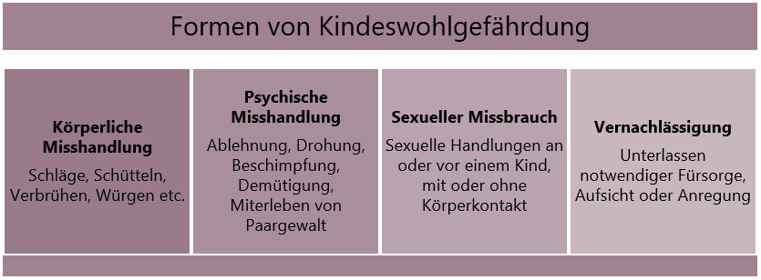

Vorgehen bei Kindeswohlgefährdung
Ziel des Kindesschutzes ist immer die Abwendung einer Gefährdung des Kindeswohls, wenn sorgeberechtigte Personen ihre Betreuungs-, Erziehungs- und Schutzaufgaben nicht wahrnehmen können. Ist das Kindeswohl gefährdet, besteht grundsätzlich Handlungsbedarf. Je nachdem, wie akut die Gefährdung ist und wie kooperativ die Eltern sind, gibt es verschiedene Handlungsalternativen.
In Fällen akuter Kindeswohlgefährdung besteht ein sofortiger Handlungsbedarf. Das heisst, es ist umgehend die Kindes- und Erwachsenenschutzbehörde (KESB) zu kontaktieren. Dies ist beispielsweise dann der Fall, wenn es deutliche Anhaltspunkte gibt, dass ein Kind sexuell ausgebeutet wird oder aufgrund körperlicher Misshandlung oder einer Vernachlässigung zurzeit oder in den nächsten Stunden an Leib und Leben bedroht ist (Kantonales Jugendamt, 2020a).
Ist die Gefährdung nicht akut und sind die Sorgeberechtigten bereit, fachliche Unterstützung in Anspruch zu nehmen, spricht man von einvernehmlichem Kindesschutz. Hier braucht es seitens der Sorgeberechtigten Einsicht in den Handlungsbedarf, die Bereitschaft zur Kooperation und die Fähigkeit zur Umsetzung definierter Massnahmen, um die Kindeswohlgefährdung abzuwenden.
Der behördliche Kindesschutz kommt zum Tragen, wenn die Sorgeberechtigten nicht bereit oder in der Lage sind, genügend für die Abwendung der Kindeswohlgefährdung zu unternehmen.
Unterscheidungskriterium zwischen einvernehmlichem und behördlichem Kindesschutz ist somit nicht die Intensität der Gefahrenlage, sondern die Frage, inwieweit die Sorgeberechtigten kooperationsbereit und
-fähig sind. Unerheblich sind auch die Ursachen der Gefährdung: Sie können sowohl in den Anlagen als auch in den mangelnden Ressourcen und Kompetenzen des Kindes, der Eltern oder der weiteren Umgebung liegen (ebd., 2020b).
Früherkennung ist Teil des umfassenden Kindesschutzes (vgl. Abb. 2). Belastete Familien sollen frühzeitig erkannt und so beraten, begleitet und unterstützt werden, dass die Erziehungs- und Beziehungskompetenzen der Eltern gestärkt, Ressourcen aktiviert und die Situation der Familie stabilisiert werden (Kantonales Jugendamt, 2020a).
Abbildung 2: Modell des umfassenden Kindesschutzes (Kantonales Jugendamt, 2020b, S. 3)
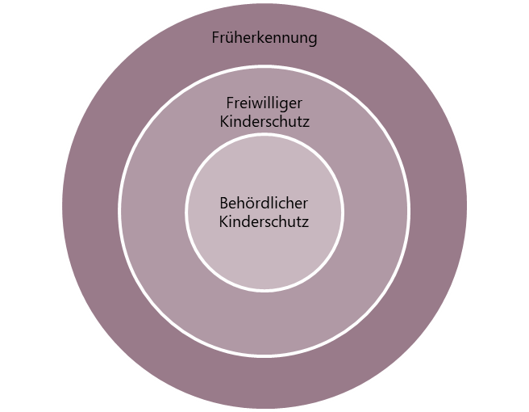

Besonderer Fokus auf den Frühbereich (Kinder bis 5 Jahre)
Kleine Kinder sind in besonderem Mass von ihrem familiären und sozialen Umfeld abhängig. Manche haben wenig Kontakt zu Personen ausserhalb ihrer Kernfamilie. Selbst die pädiatrischen Vorsorgeuntersuchungen sind nicht obligatorisch, sondern werden lediglich empfohlen. Es kann daher sein, dass gewisse Kinder erst bei Schuleintritt obligatorisch in institutionelle Strukturen eingebunden und damit «gesehen» werden. Frühe stressreiche Erfahrungen wie Vernachlässigung oder Misshandlung wiederum können zu dauerhaften neurobiologischen und hormonellen Veränderungen führen, die ein Kind lebenslang vulnerabel für Stress und psychische Erkrankungen machen (Kinderschutz Schweiz, o. J.).
Den Fachpersonen im Frühbereich kommt deshalb bei der Früherkennung von Kindeswohlgefährdung eine zentrale Rolle zu. Sie stehen in ihrem beruflichen Alltag regelmässig in Kontakt mit Kindern und deren Eltern und können dadurch Anzeichen einer Gefährdung frühzeitig erkennen und die Familien unterstützen. In diesen Situationen gilt es, sorgfältig und achtsam die Lage einzuschätzen, um mit der Familie adäquate nächste Schritte zur Gewährleistung des Kindeswohls festzulegen.

Rolle der heilpädagogischen Fachpersonen

Kindeswohlgefährdung erkennen in der Heilpädagogischen Früherziehung
Heilpädagogische Früherzieher:innen erhalten intime Einblicke in Familien. Sie bekommen beispielsweise mit, dass eine Mutter gegenüber ihren Kindern einen rauen Umgangston hat, dass ein Kind unverhältnismässig hart bestraft wird oder dass Kinder in einem schweren Partnerschaftskonflikt instrumentalisiert werden. Eltern erzählen ihnen von finanziellen Sorgen, mangelnder sozialer Unterstützung oder einer anhaltenden Überforderung mit ihren elterlichen Betreuungs- und Erziehungsaufgaben.
Auch bestimmte Merkmale der Kinder, mit welchen die Heilpädagogischen Früherzieher:innen arbeiten, sind teilweise Risikofaktoren: Stellt ein Kind deutlich erhöhte Fürsorgeanforderungen, droht dies die Möglichkeiten der Familie bisweilen zu übersteigen. Kinder mit angeborenen oder erworbenen chronischen Erkrankungen, deutlichen Entwicklungsverzögerungen oder Behinderungen weisen daher ein erhöhtes Risiko für eine Kindeswohlgefährdung auf (z. B. Ziegenhain et. al., 2010; Reinhold & Kindler, 2007).
Bei Anzeichen einer Kindeswohlgefährdung gilt es, hellhörig zu werden und genau hinzuschauen: Dabei sind nicht in jedem Fall behördliche Kindesschutzmassnahmen angezeigt. Im Sinne einer Frühintervention können Heilpädagogische Früherzieher:innen im Rahmen ihrer Arbeitstätigkeit selbst viel bewirken; etwa indem sie durch den kontinuierlichen Begleitungsprozess und mit der Kooperation der Eltern im einvernehmlichen Kindesschutz arbeiten, Handlungsalternativen aufzeigen im Umgang mit den Kindern oder die Eltern an weitere geeignete Fachstellen vermitteln.

Meldepflicht bei möglicher Kindeswohlgefährdung
Heilpädagogische Fachpersonen haben im Bereich Kindesschutz auch rechtliche Pflichten: Bestehen konkrete Hinweise auf eine Kindeswohlgefährdung, sind Fachpersonen, die beruflich regelmässig Kontakt mit Kindern zu tun haben, gemäss Zivilgesetzbuch (ZGB Art. 314d Abs. 1) zu einer Meldung an die KESB verpflichtet. Die Meldepflicht kommt dann zum Tragen, wenn die Fachperson im Rahmen ihrer beruflichen Tätigkeit einvernehmlich nicht genügend Abhilfe schaffen kann. Die Meldepflicht ist auch erfüllt, wenn die Fachperson die Meldung an ihre vorgesetzte Person richtet (ZGB Art. 314d Abs. 2). Ob tatsächlich eine Kindeswohlgefährdung vorliegt, die eine behördliche Massnahme erfordert, entscheidet die KESB.
Die Aufgabe der Heilpädagogischen Früherzieher:innen ist eine Gratwanderung: Ein Vertrauensverhältnis und der nötige Respekt gegenüber der elterlichen Lebensgestaltung ist für ihre Arbeit zwingend – und dennoch braucht es ein genaues Hinschauen bei Anzeichen einer möglichen Kindeswohlgefährdung. Die Einschätzung, ob eine Kindeswohlgefährdung vorliegt beziehungsweise droht oder ob die Situation für das Kindeswohl zwar nicht ideal, aber noch gut genug ist, liegt dabei oft im Graubereich. Hierbei können standardisierte Einschätzungsinstrumente und Fachberatungsangebote entlasten. Die Unterstützungsangebote sind zwar je nach Kanton unterschiedlich, die Bedeutung der Früherkennung wurde jedoch vielerorts erkannt und entsprechende Strukturen wurden erarbeitet. Nachfolgend werden Massnahmen vorgestellt, welche der Kanton Bern zur Stärkung der Früherkennung umgesetzt hat.
Zur Rolle der Schulischen Heilpädagogik
Fachpersonen der Schulischen Heilpädagogik haben eine wichtige Rolle in der Früherkennung von Kindeswohlgefährdungen. Insbesondere, wenn bedacht wird, dass erst mit dem Schuleintritt alle Kinder systematisch «sichtbar» werden – auch solche, die vorher ohne Kontakt zu Fachpersonen im Frühbereich aufgewachsen sind. Im Rahmen der heilpädagogischen Arbeit mit Schüler:innen können ebenfalls Anzeichen für eine mögliche Kindeswohlgefährdung wahrgenommen werden. Eine Zusammenarbeit mit den weiteren involvierten (Spezial-)Lehrpersonen und der Schulleitung ist in solchen Fällen unerlässlich. Mit der Schulsozialarbeit verfügen die Schulen im Idealfall über ausgebildete Fachpersonen mit Expertise im Bereich Kindesschutz. Dies unterstützt und entlastet die Mitarbeitenden der Schule, welche eine mögliche Kindeswohlgefährdung wahrnehmen, weil sie klare Ansprechpersonen haben und auf Unterstützung für sich und die betroffenen Familien zurückgreifen können (Kantonales Jugendamt, 2020c; Hauri et al., 2022).

Früherkennung von Kindeswohlgefährdung im Kanton Bern
Das Kantonale Jugendamt (KJA) wurde im Jahr 2012 damit beauftragt, Massnahmen im Bereich Früherkennung von Kindeswohlgefährdung umzusetzen. Mit der Professionalisierung der Kindes- und Erwachsenenschutzbehörde 2013 gelangten in den folgenden Jahren neben dem behördlichen zunehmend auch der einvernehmliche Kindesschutz und schliesslich die Früherkennung stärker in den Fokus.
Im Rahmen des Projekts «Früherkennung im Frühbereich» hat das Kantonale Jugendamt in den vergangenen zehn Jahren in enger Zusammenarbeit mit der Mütter- und Väterberatung des Kantons Bern, der Berner Fachhochschule (BFH) für Soziale Arbeit und weiteren Partnern verschiedene Unterstützungsangebote entwickelt. Dazu zählen fachliche Grundlagen (Arbeitshilfen), Schulungen und fachspezifische Beratungen (Coachings), welche von verschiedenen Berufsgruppen im Frühbereich genutzt werden können (vgl. Abb. 3).
Abbildung 3: Massnahmen zur Stärkung des umfassenden Kindesschutzes im Frühbereich im Kanton Bern
(eigene Darstellung)
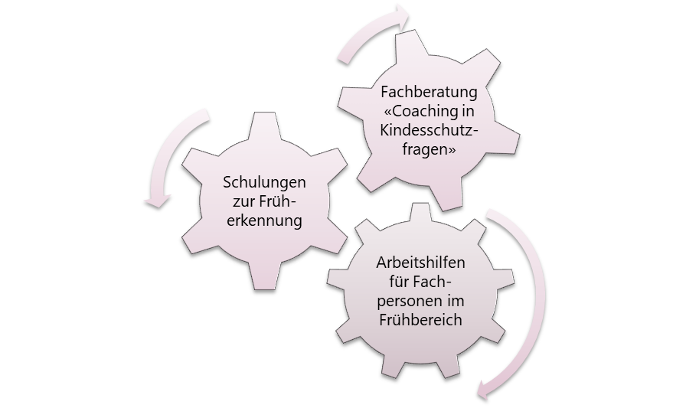

Arbeitshilfen zur Früherkennung einer Kindeswohlgefährdung
Die Arbeitshilfen unterstützen Fachpersonen dabei, bei Anzeichen einer Gefährdung den Unterstützungsbedarf einzuschätzen und das weitere Vorgehen zu planen. Die Einschätzung geschieht anhand von Risiko- und Schutzfaktoren. Die standardisierten Arbeitshilfen helfen dabei, blinde Flecken zu entdecken und die eigene Wahrnehmung zu objektivieren. Ein gemeinsames Verständnis der Situation ermöglicht allen Beteiligten ein koordiniertes Handeln. Auch in dieser Hinsicht sind die Arbeitshilfen wertvoll, weil sie entsprechende Begriffe zur Verfügung stellen.
Die Situationen werden von den Fachpersonen eingeschätzt und nach dem Ampelsystem eingestuft (vgl. Abb. 4). Dabei signalisiert die jeweilige Ampelfarbe den Unterstützungs- und Handlungsbedarf zur Abwendung einer Kindeswohlgefährdung.
Abbildung 4: Einschätzung und Bewertung des Risikos einer Kindeswohlgefährdung (Kantonales Jugendamt 2020a, S. 20)
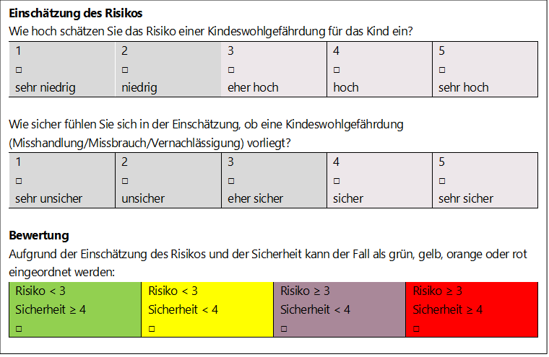
Ein Entscheidungsbaum als integraler Bestandteil der Arbeitshilfen unterstützt die Fachpersonen dabei, das weitere Vorgehen entsprechend der Ampelfarbe zu planen. Der Entscheidungsbaum zeigt auf, welche konkreten nächsten Schritte je nach Bewertung durch die Fachperson zu erfolgen haben: Bei einem gelben Fall beispielsweise braucht es eine Überprüfung der eigenen Einschätzung im Team beziehungsweise mit der vorgesetzten Person und die Absprache über das weitere Vorgehen. Entscheidend ist dann, wie die Sorgeberechtigten reagieren, wenn sie auf den wahrgenommenen Sachverhalt angesprochen werden: Zeigen sie Problemakzeptanz, Kooperationsfähigkeit und -bereitschaft, können ihnen die Fachpersonen ein geeignetes Hilfsangebot, wie zum Beispiel eine Suchtberatungsstelle oder eine Betreuungseinrichtung vermitteln. Wenn nicht, bleibt es bei der Information über die Unterstützungsmöglichkeiten und der Verlauf wird weiter genau beobachtet.

Schulungen zur Sensibilisierung
Das Kantonale Jugendamt bietet in Zusammenarbeit mit der Mütter- und Väterberatung und weiteren Partnern für verschiedene Berufsgruppen im Frühbereich kostenlose Schulungen an zur Früherkennung von Kindeswohlgefährdung. Die Schulungen tragen dazu bei, eine einheitliche Sprache zu entwickeln und für die frühzeitige Wahrnehmung von Anzeichen möglicher Kindeswohlgefährdung zu sensibilisieren.

Fachberatung bei Kindesschutzfragen
Komplettiert werden die Massnahmen zur Stärkung der Früherkennung und des einvernehmlichen Kindesschutzes durch ein fachspezifisches Beratungsangebot. Die Mütter- und Väterberatung bietet im Auftrag des Kantonalen Jugendamts Coachings für Fachpersonen in Situationen möglicher Kindeswohlgefährdung an.
Bei Unsicherheiten in der Situationseinschätzung oder Fragen zum konkreten Vorgehen können sich Fachpersonen aus dem Frühbereich bei der Mütter- und Väterberatung melden für eine anonyme Fallbesprechung mit einer im Kindesschutz qualifizierten Fachperson der frühen Kindheit. Das Coaching dient der persönlichen Entlastung und hilft, die eigene professionelle Verantwortung zu tragen. Somit leistet das Coaching einen wichtigen Beitrag zur Umsetzung der Handlungsmaxime des Vier-Augen-Prinzips. Es ist wichtig, dass die Fachpersonen mit ihren Wahrnehmungen und Einschätzungen nicht allein gelassen werden.
Diese drei kantonalen Angebote ergänzen einander und stellen sicher, dass die Übergänge zwischen Früherkennung, einvernehmlichem und behördlichem Kindesschutz möglichst reibungslos funktionieren. Ein geteiltes Verständnis und eine gemeinsame Sprache unter den Fachpersonen sowie ein Bewusstsein für die eigene Rolle und Verantwortung unterstützen dies. Das Vier-Augen-Prinzip als Handlungsmaxime und Qualitätsmerkmal hilft sicherzustellen, dass Kinder, deren Entwicklung gefährdet ist, zeitnah unterstützt werden können.
Früherkennung und Vorgehen bei möglicher Kindeswohlgefährdung: So gelingt’s!
- Sich mit dem Thema auseinandersetzen und sich bewusstmachen, dass Wegschauen keine Option ist
- Vorbereitet sein: Fachstellen und Instrumente kennen, Abläufe und Zuständigkeiten klären und institutionalisieren
- Bei Hinweisen auf akute Gefährdung: umgehend die KESB informieren (ausserhalb der Bürozeiten via Polizei 117 zu avisieren)
- In allen nicht akuten Fällen: genau hinschauen, Vier-Augen-Prinzip nutzen und mit Bedacht vorgehen

 | 
Barbara Meili  Wissenschaftliche Mitarbeiterin  Kantonales Jugendamt Bern  barbara.meili@be.ch | Nicole Aebischer  Projektleitung Früherkennung von Kindeswohlgefährdung  Mütter- und Väterberatung Kanton Bern  nicole.aebischer@mvb-be.ch

Literatur
Hauri, A., Iseli, D. & Zingaro, M. (Hrsg.) (2022). Schule und Kindesschutz. Handbuch für Schule und Schulsozialarbeit. Haupt.
Hauri, A. & Zingaro, M. (2020). Kindeswohlgefährdung erkennen und angemessen handeln. Leitfaden für Fachpersonen aus dem Sozialbereich (2. Aufl.). Kinderschutz Schweiz.
Kantonales Jugendamt (2020a). Früherkennung von Kindeswohlgefährdung im Frühbereich (0–5 Jahre). Eine Arbeitshilfe für Fachpersonen. Direktion für Inneres und Justiz, Kanton Bern.
Kantonales Jugendamt (2020b). Factsheet zum Kernthema Kindesschutz. Direktion für Inneres und Justiz, Kanton Bern.
Kantonales Jugendamt (2020c). Früherkennung von Kindeswohlgefährdung in den Volksschulen des Kantons Bern. Leitfaden für die Schule. Direktion für Inneres und Justiz, Kanton Bern.
Kinderschutz Schweiz (o. J). Auswirkungen von Gewalt in der Erziehung. www.kinderschutz.ch/gewalt-in-der-erziehung/auswirkungen
Kindler, H. (2011). Risiko- und Schutzfaktoren, Gefährdungseinschätzung. KJPP, Universitätsklinikum Ulm.
Lätsch, D., Hauri, A., Jud, A. & Rosch, D. (2015). Ein Instrument zur Abklärung des Kindeswohls – spezifisch für die deutschsprachige Schweiz. Zeitschrift für Kindes- und Erwachsenenschutz (ZKE), 70 (1), 1–26.
Reinhold, C. & Kindler, H. (2006). Gibt es Kinder, die besonders von Kindeswohlgefährdung betroffen sind? In H. Kindler, S. Lillig, H. Blüml, T. Meysen & A. Werner (Hrsg.), Handbuch Kindeswohlgefährdung nach § 1666 BGB und Allgemeiner Sozialer Dienst (ASD) (Kap. 17, S. 17-1–17-7). Deutsches Jugendinstitut e. V.
Ziegenhain, U., Schöllhorn, A., Künster, A. K., Hofer, A., König, C. & Fegert, J. M. (2010). Modellprojekt guter Start ins Kinderleben. Werkbuch Vernetzung. Nationales Zentrum Frühe Hilfen. www.fruehehilfen.de/fileadmin/user_upload/fruehehilfen.de/pdf/Werkbuch_Vernetzung__NZFH_2010_.pdf

Zahlen zur Häufigkeit von Kindeswohlgefährdung liefert zum Beispiel die Optimusstudie (2018).
zu den kantonalen Melderechten und -pflichten von Fachpersonen im Kindesschutz vgl. auch das Merkblatt der KOKES vom März 2019 (www.kokes.ch/application/files/4515/5533/1616/Merkblatt_Melderechte-Meldepflichten_Version_Maerz_2019_definitiv.pdf).
Risikofaktoren sind wissenschaftlich belegte Merkmale, die darauf hindeuten, dass die Wahrscheinlichkeit einer Kindeswohlgefährdung erhöht ist (bspw. soziale Belastungen der Eltern wie finanzielle Notlagen, soziale Isolation, unerwünschte Schwangerschaft, schwere Partnerschaftskonflikte, psychische Störungen oder Suchtmittelabhängigkeit). Schutzfaktoren haben schützende Effekte im Hinblick auf die Entwicklung von Kindern unter ansonsten eher ungünstigen Lebensumständen (bspw. hohe Konstanz der Betreuungssituation, sichere Bindung des Kindes zu mind. einer Betreuungsperson, ausgeprägte soziale Unterstützung) (Kindler, 2011; Lätsch et. al., 2015).
Informationen zu den Schulungen sowie die Arbeitshilfen zur Einschätzung sind zu finden unter: www.kja.dij.be.ch/de/start/ueber-uns/kurse-und-veranstaltungen.html oder www.mvb-be.ch/de/fachpersonen/coaching-in-kindesschutzfragen.

